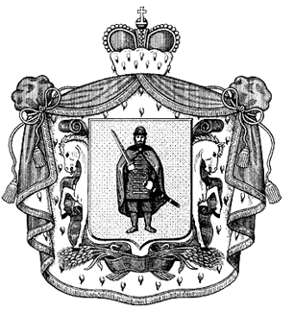

МИНИСТЕРСТВО КУЛЬТУРЫ РЯЗАНСКОЙ ОБЛАСТИ

П О С Т А Н О В Л Е Н И Е

______________________ № __________________

О внесении изменений в постановление министерства культуры Рязанской области от 13.08.2024 № 13 «О комиссии министерства культуры Рязанской области по соблюдению требований к служебному поведению государственных гражданских служащих Рязанской области и урегулированию
конфликта интересов»

Министерство культуры Рязанской области постановляет:
Внести в постановление министерства культуры Рязанской области от 13.08.2024 № 13 «О комиссии министерства культуры Рязанской области по соблюдению требований к служебному поведению государственных гражданских служащих Рязанской области и урегулированию конфликта интересов» следующие изменения:
1) пункт 5 изложить в следующей редакции:
«5. Контроль за исполнением настоящего постановления возложить на заместителя министра Н.П. Кравченко.»;
2) приложение № 1 изложить в новой редакции согласно приложению к настоящему постановлению;
3) по тексту приложения № 2 слова «отдел организационной и кадровой работы» в соответствующем падеже заменить словами «отдел организационно-правовой и кадровой работы» в соответствующем падеже.

Министр Е.А. Рохлина

Приложение

к постановлению министерства

культуры Рязанской области

от ____ ________ 2025 г. № ____

«Приложение № 1
к постановлению министерства
культуры Рязанской области
от 13.08.2024 г. № 13

Состав
комиссии министерства культуры Рязанской области по соблюдению требований к служебному поведению государственных гражданских служащих Рязанской области и урегулированию конфликта интересов

Кравченко Наталья Петровна | - заместитель министра, председатель комиссии;
Горшкова Елена Сергеевна | - начальник отдела организационно-правовой и кадровой работы, заместитель председателя комиссии;
Требунских Елена Анатольевна  Члены комиссии: | - заместитель начальника отдела организационно-правовой и кадровой работы, секретарь комиссии;
Анисимова Екатерина Сергеевна | - консультант по правовым вопросам отдела организационно-правовой и кадровой работы;
Вешников Евгений Олегович | - представитель управления государственной службы, кадровой политики и наград аппарата Губернатора и Правительства Рязанской области (по согласованию);
Зимнухов Андрей Викторович | - представитель антикоррупционного комитета Рязанской области (по согласованию);
Захаркина Светлана Владимировна | - проректор Областного государственного бюджетного учреждения дополнительного профессионального образования «Рязанский институт развития образования» (по согласованию)»

